**7289/71263/-21 …/-22**[**s413061@lsr.eduhi.at**](mailto:s413061@lsr.eduhi.at)  
**07289/71263/-21 …/-22  
s413061@lsr.ed**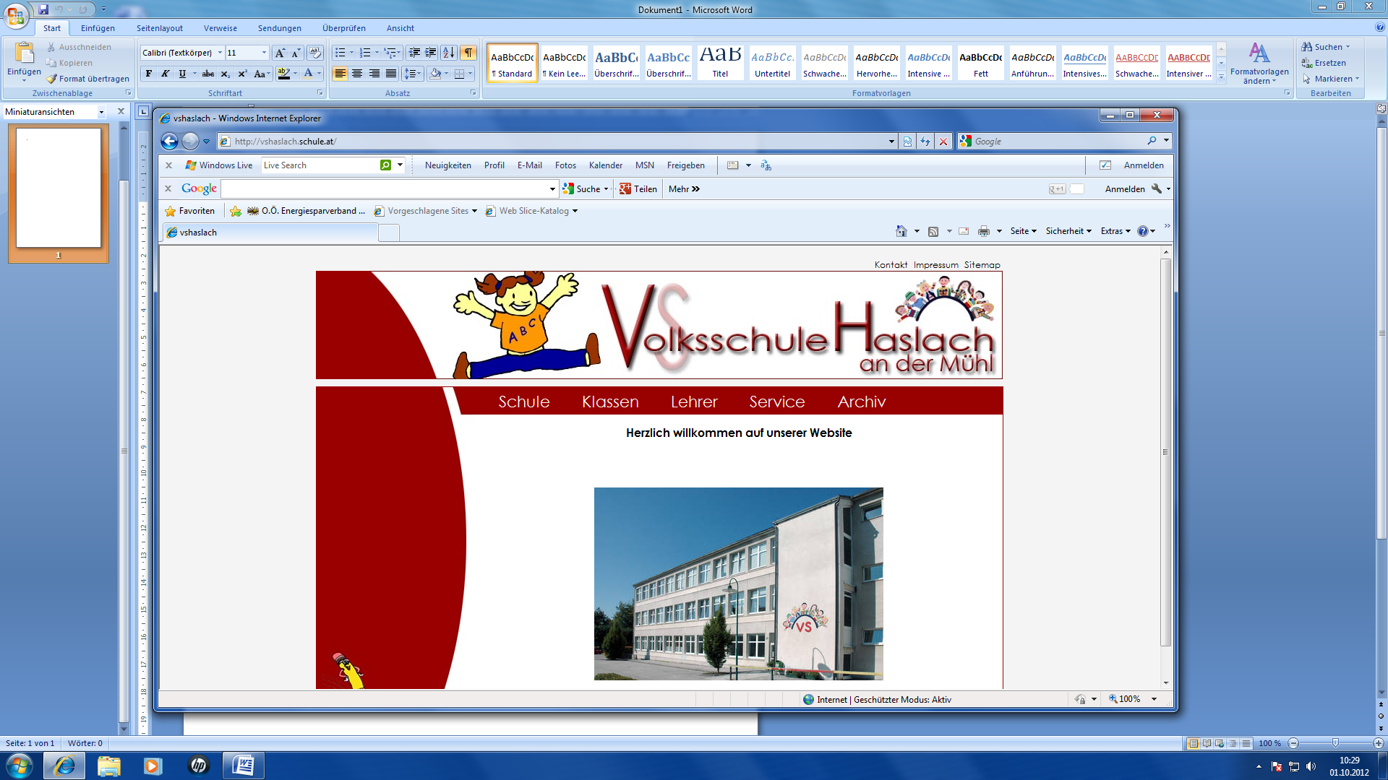

**07289/71263/-21 …/-22  
s413061@schule-ooe.at**[**www.volksschulehaslach.at**](http://www.volksschulehaslach.at)

Haslach, am 09.09.2024

**Vorläufige T E R M I N E**

**2024 / 2025**

|  |  |  |
| --- | --- | --- |
| 09.09. | MO | Schulbeginn - Treffpunkt 7.45/9.00 Uhr in der Schule |
| 13.09. | FR | Segnung der Schulkinder 11.10 Uhr Turnsaal |
| 16.09. | MO | Beginn Ausspeisung und GTS |
| 24.09. | DI | Rohrbachtag 4. Klassen |
| 17.09. | DI | Schulmuseum Kasten 3. Klassen |
| 23.09. | MO | Klassenforum der 4ten Klassen 19.00 Uhr in der jeweiligen Klasse |
| 26.09. | Do | Klassenforum der 2ten Klassen 19.00 Uhr in der jeweiligen Klasse |
| 24.09. | DI | Klassenforum der 3ten Klassen 19.00 Uhr in der jeweiligen Klasse |
| 25.09. | MI | Klassenforum der 1ten Klassen 19.00 Uhr in der jeweiligen Klasse |
| 24.09. | DI | Verkehrserziehung 1. Klassen ab 8.00 |
| 01.10. | Di | Villa Sinnenreich – 2. Klassen |
| 01.10. | DI | Wandertag – 1. Klassen + 3. Klassen |
| 22.10. | DI | Schulforum 19.00 Uhr Klassenelternvertreter/Stellvertreter und KV´s |
| 28.10.-1.11. |  | Herbstferien |
| 13.11. | MI | Impfung Di-Te-Pe-Po 2./3. Schulstufe |
| 18.-29.11. |  | Elternsprechtag und/oder KEL Gespräche |
| 26.11 | DI | Schularzt 4. Klassen Ersatztermin |
| 27.11. | MI | Schwimmen Aqaro 1./2. Klassen |
| 29.11. | FR | 1.Adventfeier im Turnsaal mit Segnung/Weihe der Adventkränze 11.00 Uhr |
| 19.11 | DIE | Schularzt 1. Klassen 8.30 Uhr |
| 26.11. | DI | Schularzt 4. Klassen 8.00 Uhr |
| 02.12. | MO | Lesung für Kinder (Kinderbuchautorin Leonora Leitl, Gramastetten) |
| 5.12 | DO | 3. Klasse Projekt Umwelt mit BBS Schüler |
| 06.12. | FR | 2.Adventfeier im Turnsaal + Nikolausfeier 8.00 Uhr |
| 10.12. | DI | Schwimmen Aqaro 3./4. Klassen |
| 12.12 | DO | 3. Klasse Projekt Umwelt mit BBS Schüler |
| 12.12 | DO | 3. Adventfeier im Turnsaal 10:10 Uhr |
| 17.12. | DI | 4. Adventfeier im Turnsaal 10:10 Uhr |
| 19.12 | DO | 10:00 Uhr 3. Klassen Hirtenspiel Altersheim |
| 20.12. | FR | Weihnachtsgottesdienst 10.30 Uhr |
| 23.12. – 05.01. |  | W E I H N A C H T S F E R I E N |
| 15.01. | MI | Schi fahren |
| 16.01 | DO | Gesundheitstag der 4. Klassen in der MS Haslach |
| 23.01 | DO | Besuch der Schulanfäger |
| 23.01 | DO | Schule am Ball für 3. Und 4. Klassen , großer Turnsaal |
| 29.01. | MI | Schi fahren |
| 03.02. | MO | Toni Tanner Mitmachtheater |
| 10.02. | MO | Schi fahren |
| 14.02. | FR | Semesternachricht |
| 17.02. – 21.02. |  | S E M E S T E R F E R I E N |
| 27.02. | Do | Elternabend Erstkommunion um 19 Uhr im Pfarrsaal |
| 04.03. | DI | Faschingsdienstag |
| 05.03. | MI | Fastenvorbereitung |
| 13.03. | DO | Fastenvorbereitung |
| 18.03 | DI | Vorbereitung praktische Radfahrprüfung 4. Klassen |
| 24.03 | MO | 3 + 4 Klassen Militärmusik – Konzert im Centro ab 9:30 |
| 25.03 | DI | Fastenvorbereitung |
| 26.03. | MI | Fotograf |
| 02.04. | MI | Schwimmen Aqaro 1./2. Klassen 10.00 – 12.00 Uhr |
| 08.04 | DI | Praktische Radfahrprüfung 8.00 Uhr 4. Klassen |
| 11.04. | FR | Gottesdienst 8.00 |
| 14.04. – 21.04. |  | O S T E R F E R I E N |
| 22.04. | DI | Erster Schultag nach den Osterferien |
| 24.04. | DO | Schwimmen Aqaro 3./4. Klassen 10.00 – 12.00 Uhr |
| 30.04. | MI | Tag der Bewegung |
| 30.04 | MI | Hallo Auto 3. Klassen |
| 12.05. – 23.05. |  | Kel Gespräche und Elternsprechtag |
| 15.05. | DO | Teilnahme Zivilschutzolympiade 3. Klassen |
| 27.05 | DI | LINZ – TAG 4 Klassen |
| 29.05. | DO | Erstkommunion ….. Feiertag – Christi Himmelfahrt schulfrei |
| 30.05. | FR | Schulautonom schulfrei |
| 09.06. | MO | Pfingsten - schulfrei |
| 13.06. | FR | VS Fußballcup |
| 16.06. – 18.06. |  | Projekttage 4. Klassen |
| 19.06. | DO | Feiertag – Fronleichnam schulfrei |
| 20.06. | FR | Schulautonom schulfrei |
| 02.07. | Mi | Sportfest |
| 04.07. | FR | Gottesdienst 8.00 Uhr + Zeugnisse bis 9.20 Uhr |
|  |  |  |
| 07.07.-05.09. |  | S O M M E R F E R I E N |
| 08.09.2025 | MO | Schulbeginn Schuljahr 2025/26 |

Die TERMINE werden auf der HOMEPAGE [www.volksschulehaslach.at](http://www.vs-sanktjohann.at) laufend aktualisiert und ergänzt.

B. Bachleitner

Leiterin der Schule